GUÍA DE MATEMÁTICAS

Nombre: | Curso: 2°A | Fecha: semana N°22
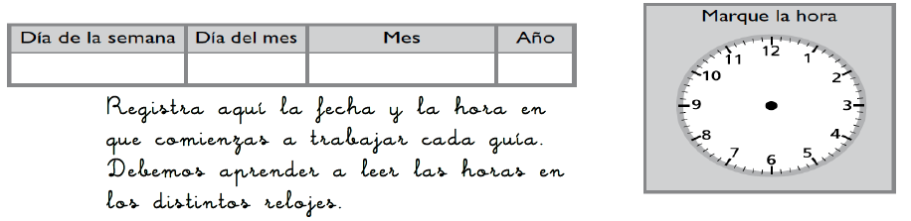

¿QUÉ APRENDEREMOS?
Objetivo (s): Demostrar que comprende la adición y la sustracción en el ámbito del 0 al 100.(OA9)
Contenidos: Números hasta el 100
Objetivo de la semana: Representar una situación asociada a la acción de juntar que involucra una suma de dos números de dos cifras.
Habilidad: Representar.
¿Qué necesito saber?
Para comenzar necesitas saber de qué la habilidad de REPRESENTAR consiste en recurrir a dibujos y símbolos para dar a conocer información acerca de los problemas.

Cuando alguien quiere andar y moverse con agilidad, rapidez y precisión en bicicleta, necesita aprender una serie de procedimientos que le ayuden a realizar esta actividad de la mejor forma posible, algo parecido ocurre con todas las actividades que realizas como, por ejemplo, comprender lo que lees, expresar tus ideas con claridad o resolver problemas matemáticos debes efectuar acciones siguiendo un procedimiento que te facilite su realización y te haga cada vez más competente.
Hoy seguiremos trabajando en el uso de modelos de barras para representar la acción de juntar dos cantidades en sumas. Usaremos el modelo de barras es PARTE- TODO.

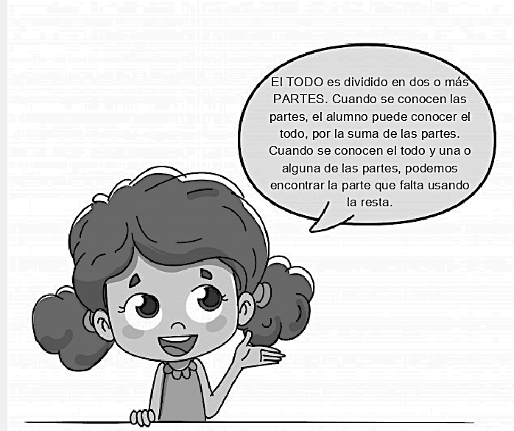

I. Julieta pesa treinta y siete kilogramos y Norma, cuarenta y dos. Si las dos niñas se suben a una báscula (Balanza), ¿Cuántos kilogramos pesarán juntas? Sigue cada uno de los pasos que necesitas para resolver acertadamente un problema:

1.IDENTIFICA datos y subraya la pregunta.

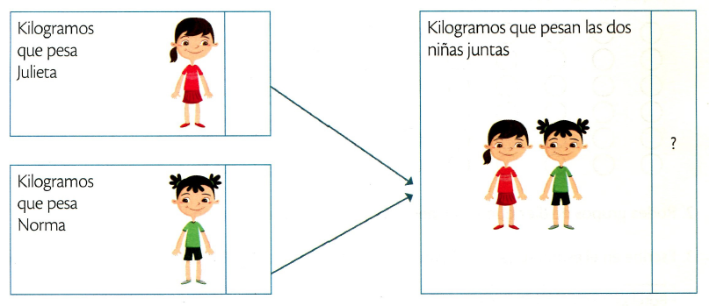

2. COMPRENSIÓN : Representa en un gráfico los datos del problema de manera de ver la relación.
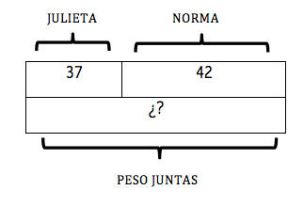

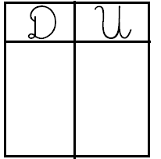
3.OPERACIONES: Resuelve la operación que relaciona los datos del problema y anota el resultado a la pregunta.

37 + 42 = _______ o

4. RESPUESTA: Escribe la respuesta con una oración completa.
Julieta y Norma juntas pesan _____________

- Lee la siguiente situación problema y resuelve siguiendo paso a paso para lograr obtener la respuesta:

II. El domingo, Eduardo recibió de su abuelita dieciséis pesos y su papá le dio treinta y dos pesos. ¿Cuánto dinero reunió en total Eduardo?
1. RECONOCE LOS DATOS Subraya los datos del problema y dibuja las monedas que se necesitas para mostrar cantidades que le dieron a Eduardo.
2. COMPRENSIÓN Completa la barra unidad con las cantidades que recibió Eduardo, primero lo de su abuelita y después, lo de su papá.

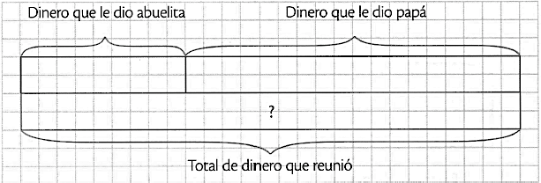
3. OPERACIÓNES: Modela y resuelve la operación que relaciona los datos del problema.

__________ __________ = _______ o

4. RESPUESTA: Escribe la respuesta con una oración completa.
Eduardo reunió en total ____________________

III. Sara tejió treinta y siete bufandas y treinta y dos gorros. ¿Cuántas se quedó Sara?
1. RECONOCE LOS DATOS: Subraya los datos del problema y dibuja la cantidad de bufandas y los gorros que tejió Sara.

2. COMPRENSIÓN: Completa la barra de unidad para representar los datos y las relaciones entre ellos.
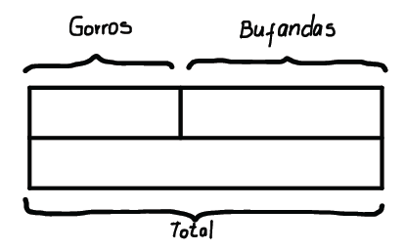
3. OPERACIÓNES: Modela y resuelve la operación que relaciona los datos del problema.
______ ______ = _____ o
4. RESPUESTA: Escribe la respuesta con una oración completa.
Sara tejió ____________________
DISFRUTEMOS DE LAS MATEMÁTICAS …
Sigue trabajando las páginas 26 y 27 del Texto del estudiante
Sigue trabajando las páginas 13 y 14 del cuaderno de ejercicios
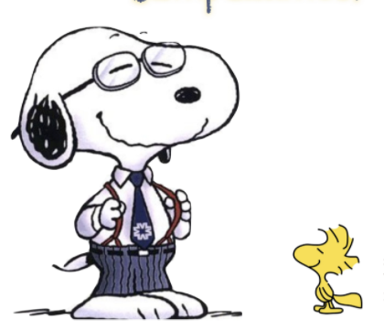

TICKET DE SALIDA
Nombre:_______________ Fecha: ________ Curso:2º A Semana: 22
Resuelve el siguiente problema. Para que este totalmente correcto debes realizar cada uno de los pasos aprendidos en las actividades de la guía.

Hay 22 manzanas y 11 mandarinas. ¿Cuántas frutas hay en total?
1. RECONOCE LOS DATOS: Subraya los datos del problema y dibuja la cantidad de cada fruta.

2. COMPRENSIÓN: Completa la barra de unidad para representar los datos y las relaciones entre ellos.
3. OPERACIONES: Modela y resuelve la operación que relaciona los datos del problema.

4. RESPUESTA: Escribe la respuesta con una oración completa.
Hay ____________________________

